**TERME**

**TİCARET VE SANAYİ ODASI BASIN BÜLTENİ**

**OCAK**/**2024 SAYI:1**

**“MARİFETLİ ELLER’E” ZİYARET**

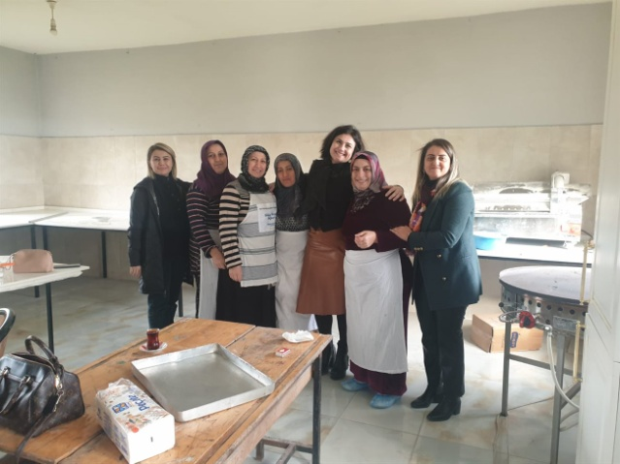Terme Ticaret ve Sanayi Odası ve TOBB Kadın Girişimciler Kurulu İcra Komitesi Üyeleri, Sınırlı Sorumlu Terme Marifetli Eller Kadın Girişimi Üretim ve İşletme Kooperatifi’ni ziyaret etti.

Terme Ticaret ve Sanayi Odası Kadın Girişimciler Kurulu Üyeleri Arzu Soğancı, Emine Ocak Durucu, Terme TSO Genel Sekreteri Fatma Malkoç Avcı, Termeli Mantar Üreticileri Dilek Peçe ve Leyla Orman’ın katıldığı ziyarette, Kadın Girişimciler Kurulu olarak İlçemizde kadın girişimciliğinin geliştirilmesi ve desteklenmesi için kadın kooperatiflerimize yönelik ziyaretlerimize devam ediyoruz.

Konuyla ilgili yapılan açıklamada “Bu ziyaretlerde, Kurul olarak gerçekleştirdiğimiz çalışmaları İlçemizde faaliyet gösteren kadın girişimci ve emekçilerimizle paylaşarak, işbirliği yapılabilecek çalışmalar hakkında görüş alışverişinde bulunduk. Kadın kooperatiflerimize, kooperatifçilik faaliyetinin desteklenmesi ve özendirilmesi için Devletimiz tarafından sağlanan destekler hakkında bilgiler verdik.”ifadelerine yer verildi.

Kadının üretimdeki yerini güçlendirmeleri ve ülke ekonomisine sağladıkları değer dolayısıyla Terme Marifetli Eller Kadın Girişimi Üretim ve İşletme Kooperatifi başkanı ve üyelerine teşekkür edildi.

Kooperatif Başkanı Rabia Helvacı ziyaretten dolayı memnuniyetlerini dile getirirken, kadın istihdamı ve girişimciliği konusunda ellerinden geleni yaptıklarını fakat yaptıkları güzel işlerin desteklenmesi gerektiğini söyledi.

Sınırlı Sorumlu Terme Marifetli Eller Kadın Girişimi Üretim ve İşletme Kooperatifi’nde, unlu mamüller (kuru yufka, ziron, böreklik yufka, baklava v.b.), reçel, pekmez, salça, bibertuzu gibi ürünler üretilerek satışları yapılıyor.

**TOBB TARAFINDAN DÜZENLENEN ODA/BORSA MECLİS ÜYELERİ BİLGİLENDİRME SEMİNERİNE KATILIM SAĞLANDI**

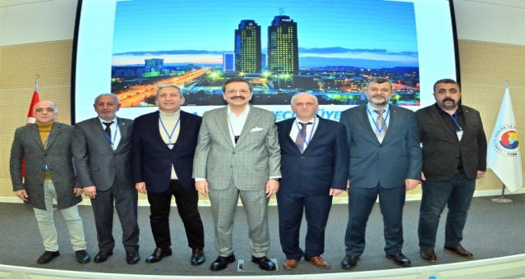Türkiye Odalar ve Borsalar Birliği (TOBB) tarafından düzenlenen Oda/Borsa Meclis Üyeleri Bilgilendirme Semineri’ne Odamız Meclis üyeleri katılım sağladı.

TOBB Genel Sekreteri Mustafa Saraçöz, seminerin açılışında yaptığı konuşmada, seminerde TOBB’un kurumsal yapısı ve iştirakleri hakkında bilgiler verileceğini belirterek, katılımcılara başarılar diledi.

Programa Terme Ticaret ve Sanayi Odası Yönetim Kurulu Başkanı Ahmet Ekmekçi Meclis Başkanı Soner Özden, ,Meclis Başkan Yardımcısı Kerim Candan,Meclis Katip Üyesi Mehmet Can Güney ve Meclis Üyeleri Orhan Bacacı, Mustafa Gürkan Kurt,Mustafa Kefeli,Ahmet Şahin,Ahmet Ekmekçi,Kerem Sekmen,OsmanAksüt,Muhammed Kemik,Muharrem Çelik ve Muzaffer Karapıçak katılım sağladı.

**BİRBİRİMİZE CANDAN BAĞLAYIZ**

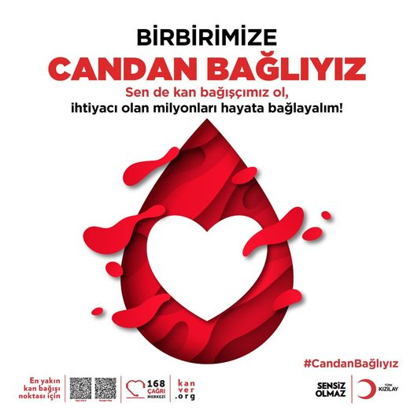Sağlık kuruluşlarındaki hastaların kan ihtiyaçlarını karşılamak için “Birbirimize Candan Bağlıyız” sloganı ile başlatılan kampanyada vatandaşlarımızı Türk Kizilay kan bağışı noktalarında kan bağışı yaparak hayat kurtarmaya davet ediyoruz. #CandanBağlıyız Türk Kızılay Kan Hizmetleri,

**TERME KARMA ORGANİZE SANAYİ BÖLGESİ MÜTEŞEBBİS HEYETİ TOPLANTISINA KATILIM SAĞLANDI**

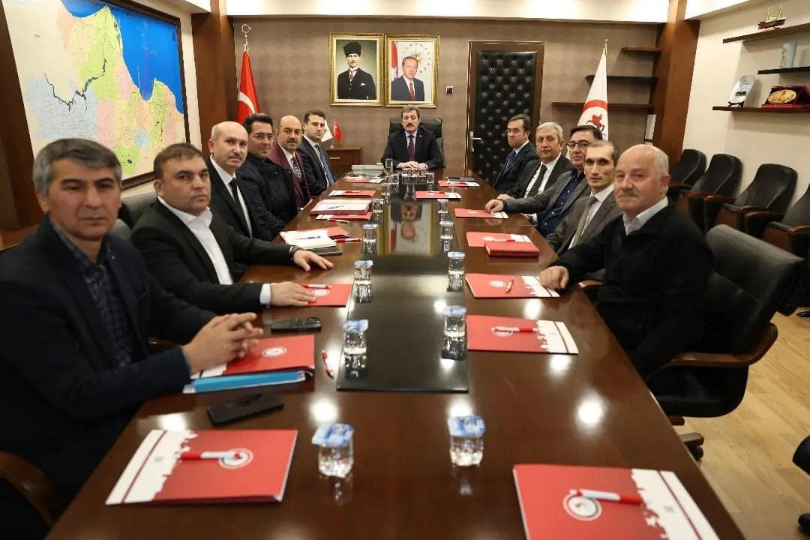

Terme Karma Organize Sanayi Bölgesi Müteşebbis Heyeti Toplantısı, Valimiz Sayın Orhan Tavlı’nın başkanlığında ve müteşebbis üyelerinin katılımıyla gerçekleştirildi.Toplantıya Odamız Yönetim Kurulu Başkanı Ahmet Ekmekçi ve Başkan Yardımcımız Mustafa Kefeli katılım sağladı.

**KOSGEB YEŞİL SANAYİ DESTEKLERİ PROGRAMI ODAMIZDA DÜZENLENDİ**

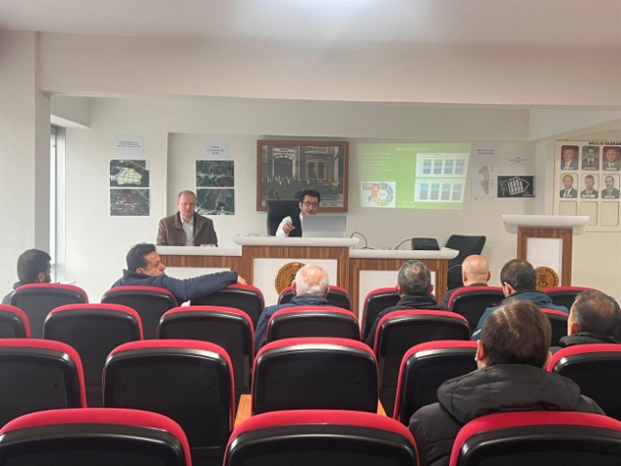11 Ocak Perşembe günü saat 14.00’da Odamız Toplantı salonunda gerçekleştirilen Çatı ve Arazi Güneş Enerjisi Santralleri Projelerinde dikkat edilmesi gereken hususlar, KOSGEB destekleri, finansman çözümleri ve yeşil enerji dönüşümü konularında,KOSGEB Süreç Danışmanı Ahmet Dursunoğlu,Kobi uzmanları Yasin Murat İşçan ve Hayrettin Çevik tarafından odamız üyelerine aktarıldı.

Programda Hayrettin Çevik tarafından KOSGEB Yeşil Sanayi Destekleri anlatıldı.Programın son bölümünde ise Ahmet Dursunoğlu destekler ilgili soruları cevapladı.

**REGAİP KANDİLİMİZ MÜBAREK OLSUN**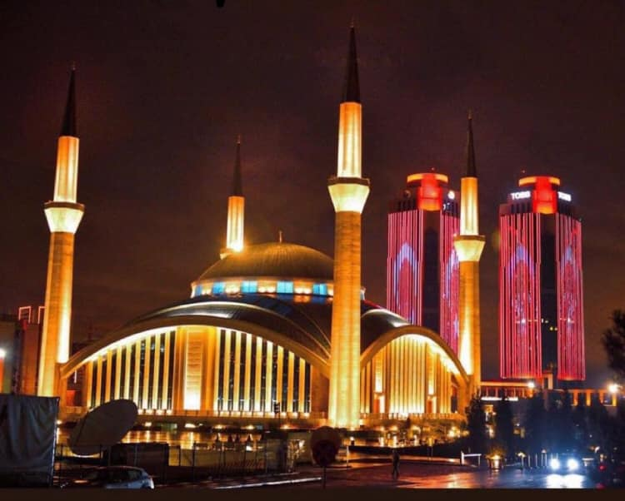

Mübarek üç ayların müjdecisi RegaipKandili'mizin tüm İslam alemine birlik, beraberlik, sevgi, barış ve kardeşlik getirmesini dileriz.